**FORMULARIO DE AUTORIZACIÓN A MENORES POR PARTE DE LOS PADRES**

**DISTRITO No.: 22 CONGREGACIÓN: IPUC Los Sauces**

**Evento de carácter cristiano y no formal “Campamento de jóvenes”.**

Bello, 06 de junio del 2024

Por medio del presente escrito, Yo (Nombre del Padre):___________Juan Esteban________________, identificado con CC N°:____12121212______ y (Nombre de la Madre) _______________Florentina Lopez_____________, identificada con CC N°:____34343434__. Damos autorización para que nuestro(a) hijo(a): ________Robert Cualin_____________, identificado con la Tarjeta de Identidad N°:__56656565____, participe en el Evento: _______DE REPENTE________, que se realizará en ___finca_______.

Asumimos la responsabilidad por su comportamiento durante el tiempo que dure el evento y el compromiso de cubrir todos los gastos que su participación implique.

Confirmamos que hemos leído y aceptamos la Política de seguridad del evento y Eximimos de toda responsabilidad por cualquier situación no prevista o accidente que se presentase durante el periodo del evento y su traslado y sus consecuencias a la **IGLESIA PENTECOSTAL UNIDA DE COLOMBIA** y a sus Representantes Legales,

Expresamos que el acudiente o persona de contacto, para reportar cualquier eventualidad será: _Patricio Juares__________, identificado con CC. N°__090909090__Tels:___234345____

Cel: _____5644766980______

**La Información del participante en el evento:**

Nombre: _____Robert Cualin____________________ edad: _________15__________

Fecha de Nacimiento: ______________07/05/2008________________________________________________

*Tipo de Servicio de Atención en Salud: ______________Tipo Servicio________________________________

EPS [eps] SISBEN [sisben] MEDICINA PREPAGADA [pre_pg] NINGUNA [salud_nn]

Entidad: ________Sura_______________________________________________________________________

Dirección: _____Calle 20e #76-59_______________________________________________________________________

Tipo de Sangre: ______O+_________________ Alergias (tipo de sustancias): ______ninguna___________

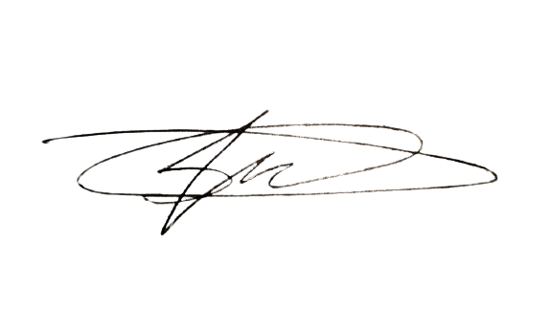 

**__________________________________________ ___________________________________**

**Firma del Padre Firma de la Madre.**

**C.C. N° 12121212 C.C. N° 34343434**

**Teléfonos: 7645456776 Teléfonos: 45645767685**